### 2、MySQL锁

#### 1）什么是锁

对比MyISAM数据库，锁是表锁设计

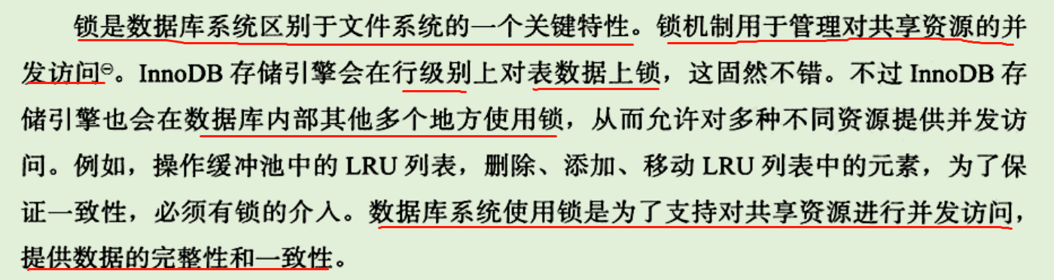



#### 2）lock与latch

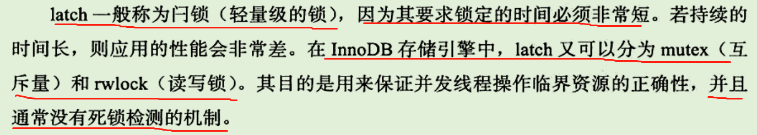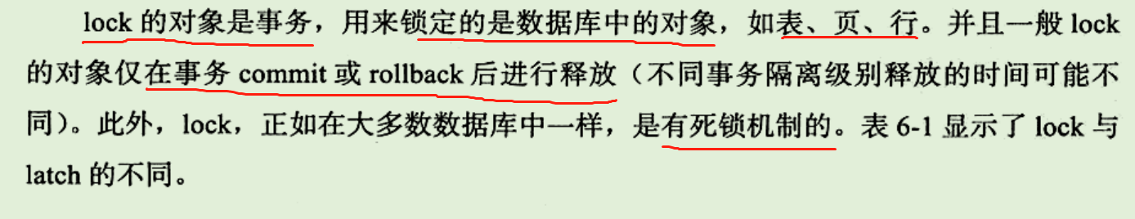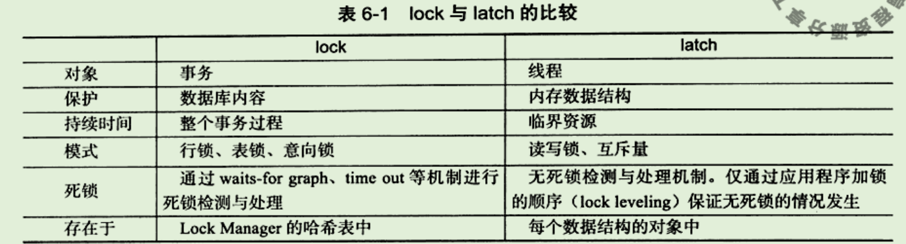

**查看latch锁信息**

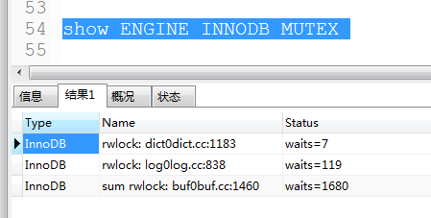

#### 3）InnoDB存储引擎中的锁

共享锁：锁兼容，t1，t2获取不冲突

排他锁：与共享锁不兼容，t3获取需要t1，t2释放共享锁

##### A）锁的类型

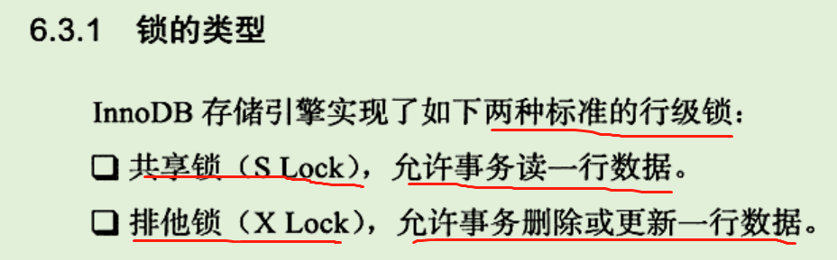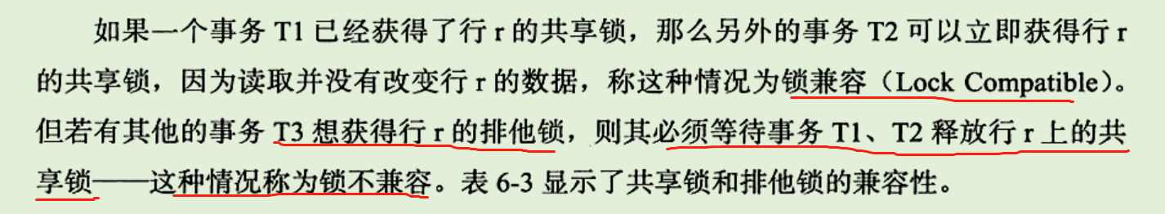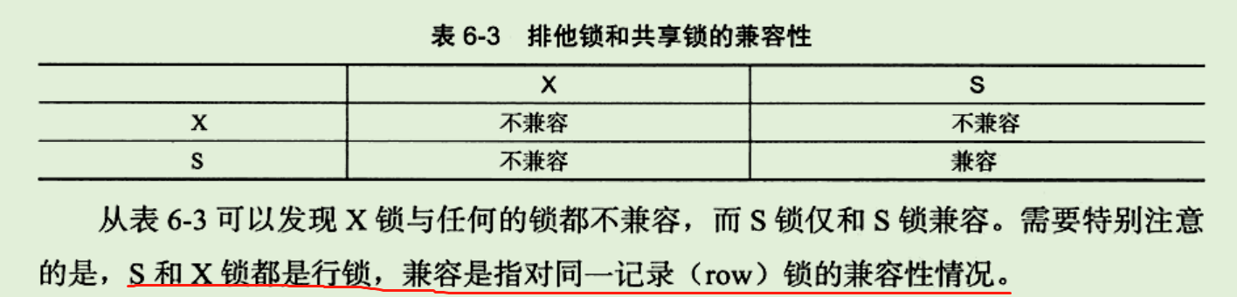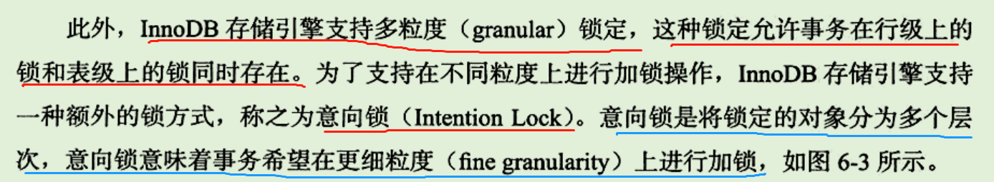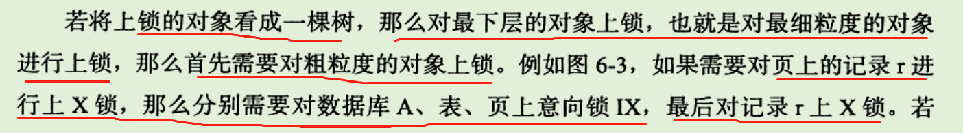

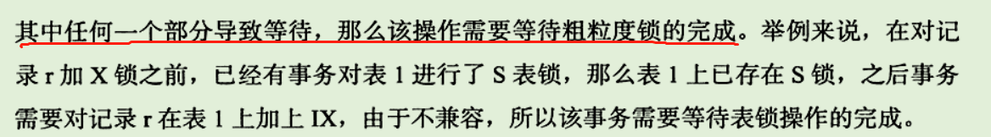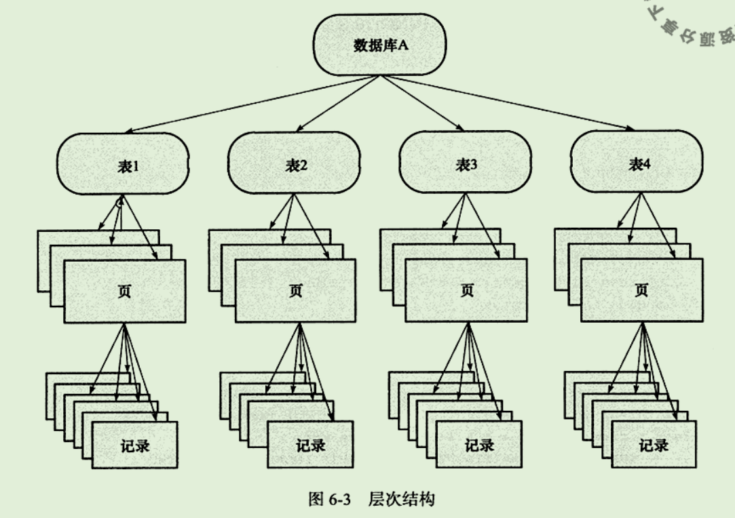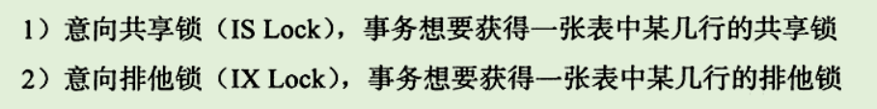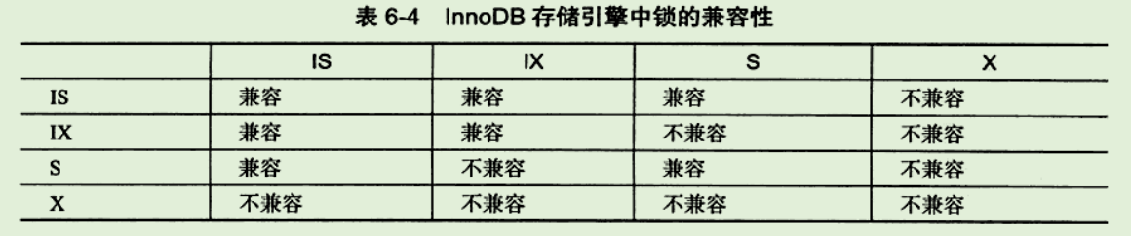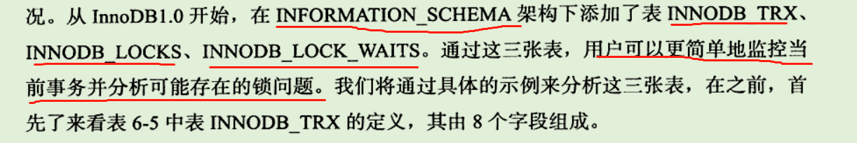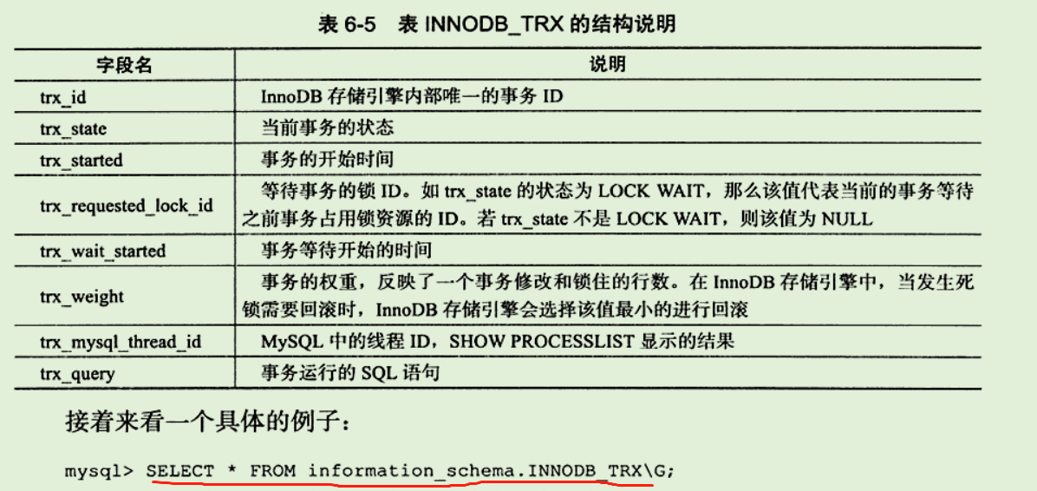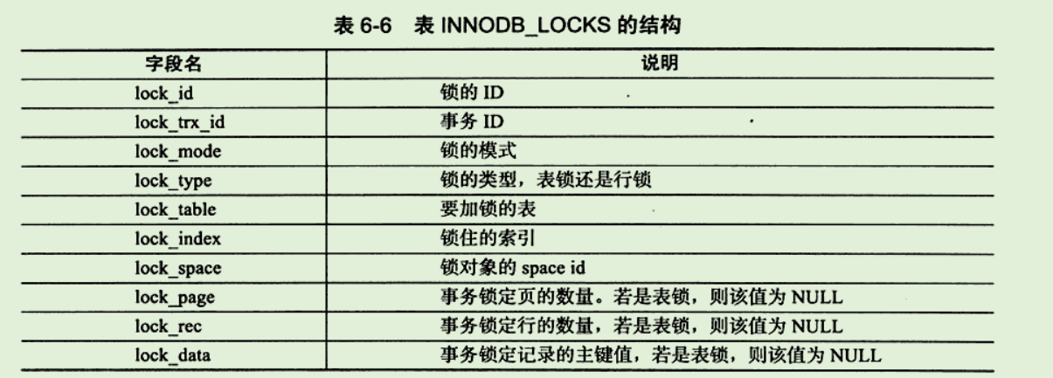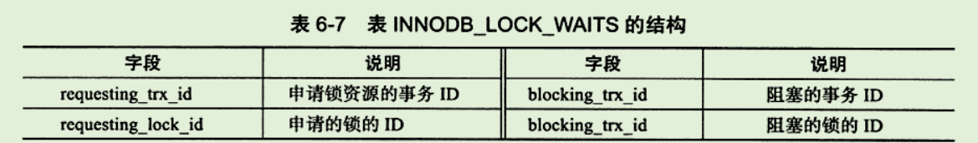

##### B）一致性非锁定读

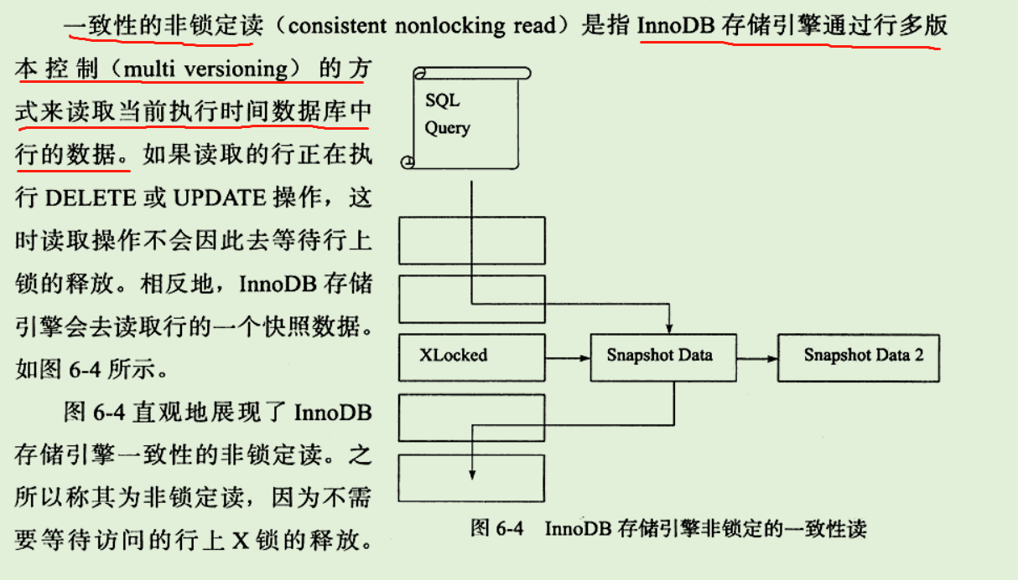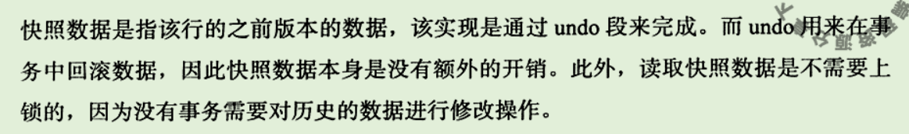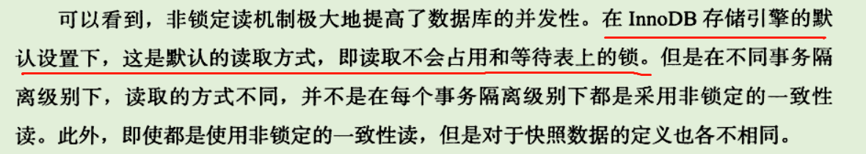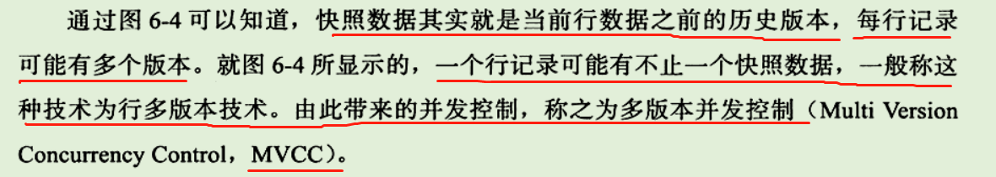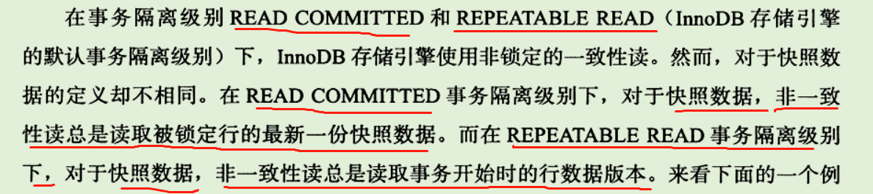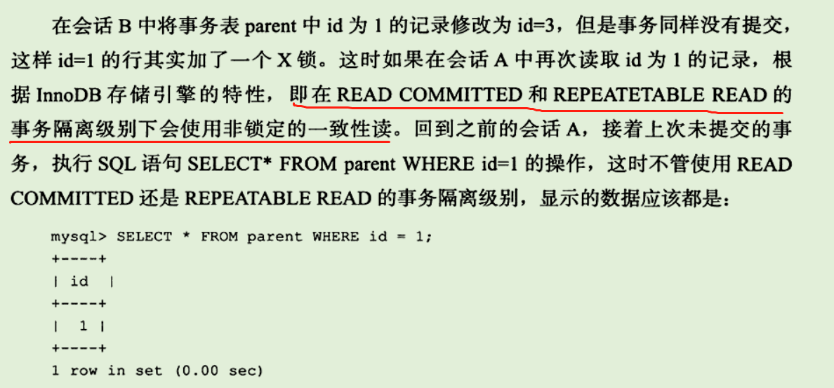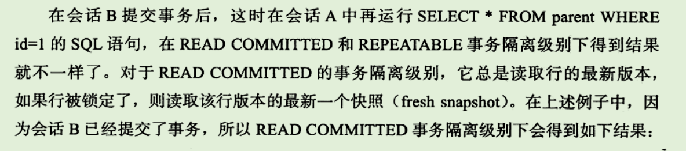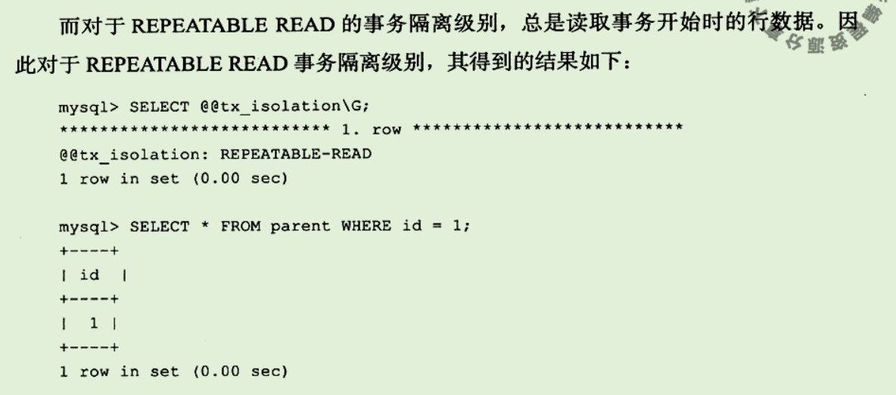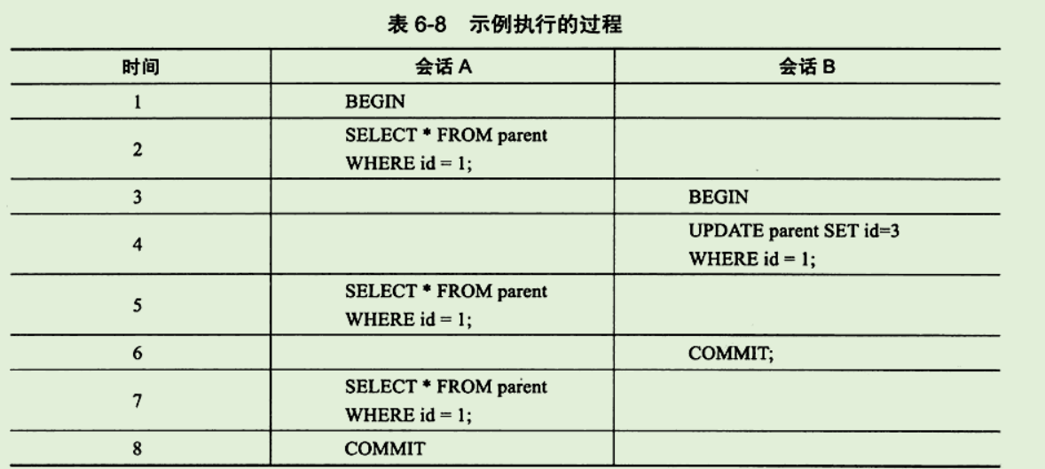

##### C）一致性锁定读

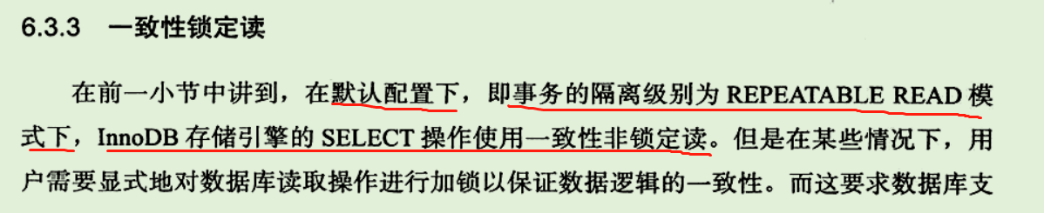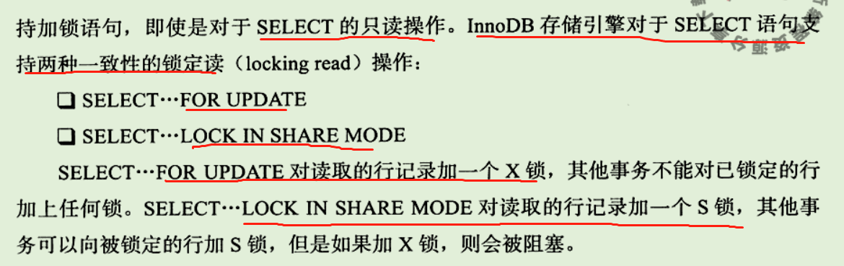

##### D）自增长与锁

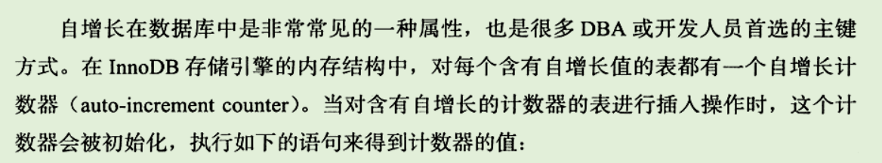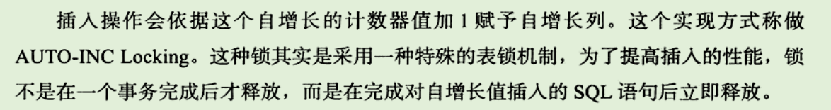

##### E）外键和锁

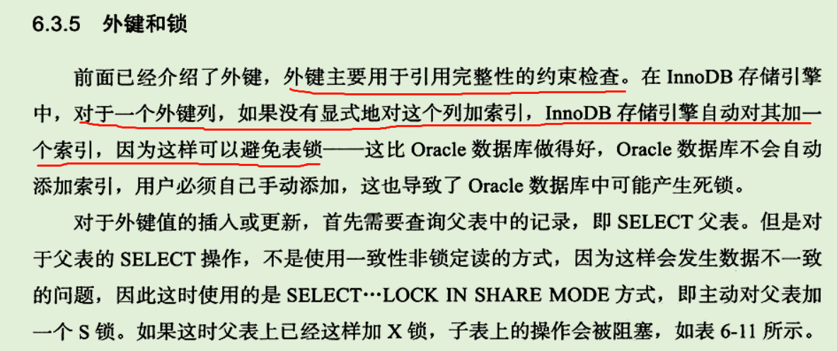

#### 4）锁的算法

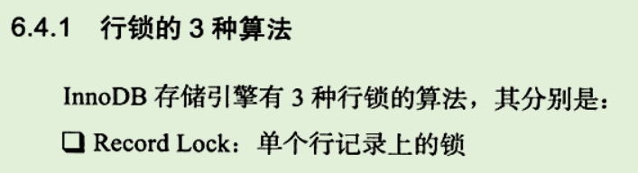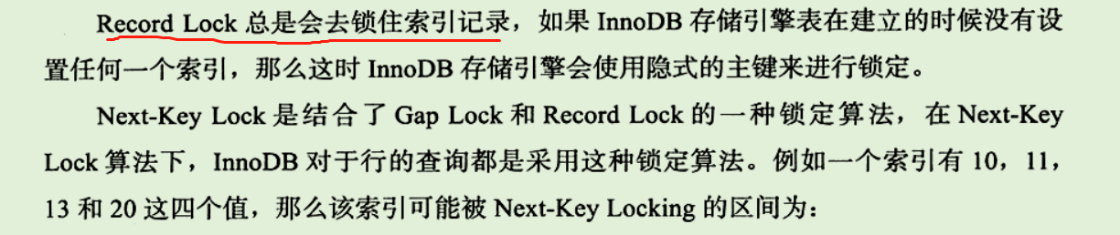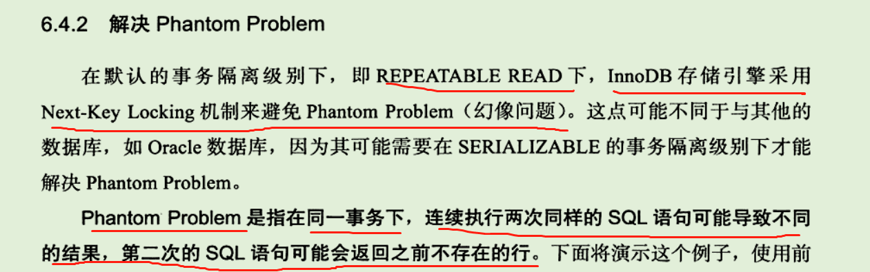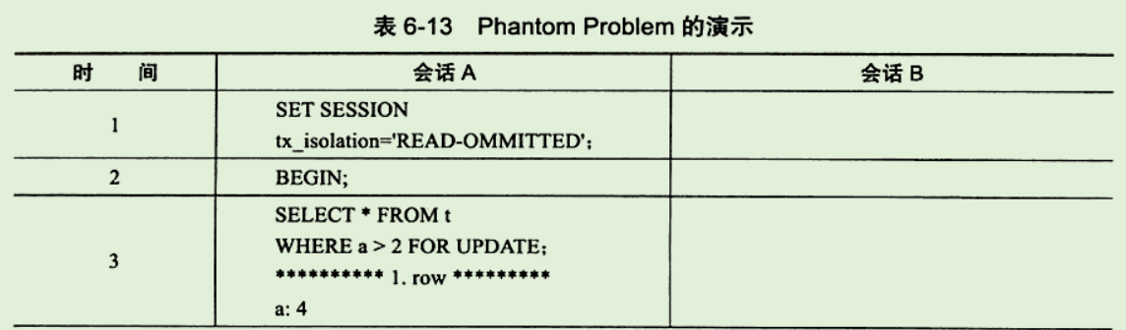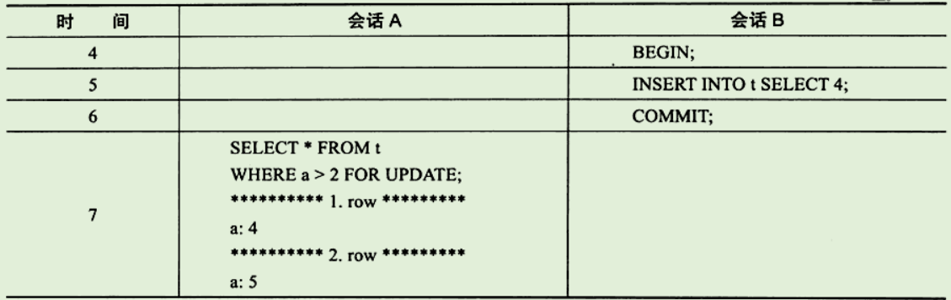

#### 5）锁的问题

**脏读：读到了未提交的数据**

**脏页：缓冲池中被修改的页还未刷新到磁盘**

**脏数据：对缓冲池中的页数据修改，并还未提交commit**

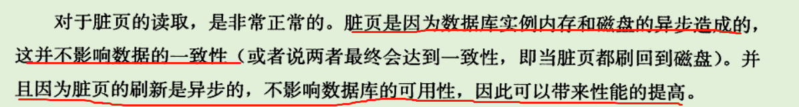

**不可重复读：一个事务读的时候另一个事务可以修改（修改的时候可以读）**

**（导致一个事务内两次读到的数据不一样）**

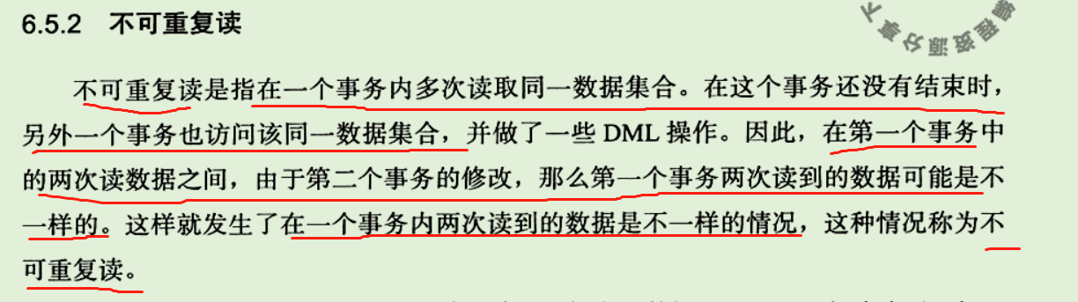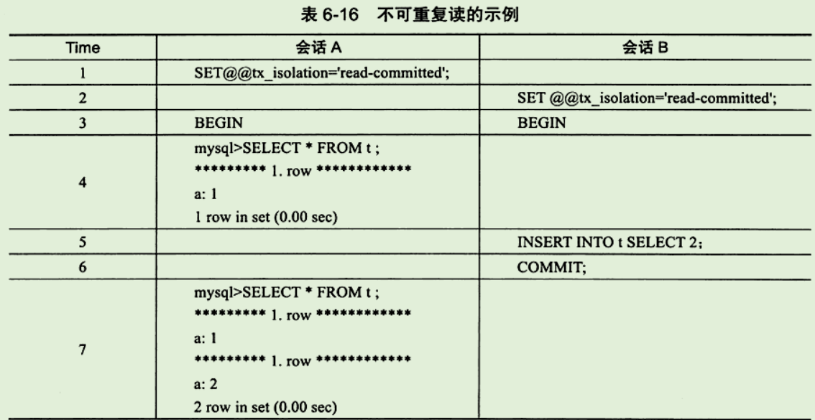

**可重复读：Next-Key Lock算法，（读的时候不可以修改）**

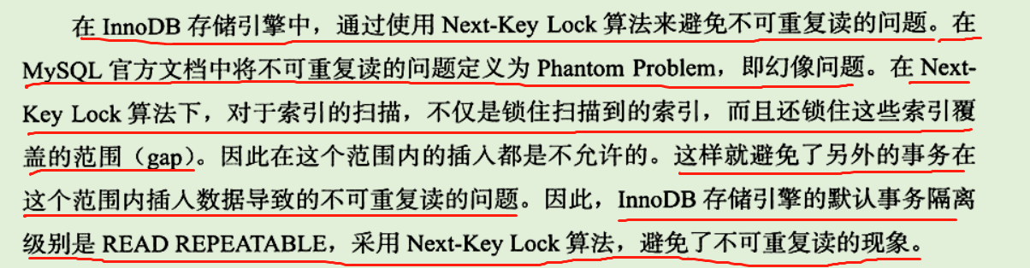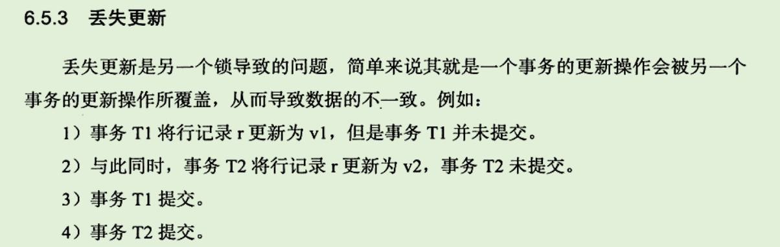

**这种不太容易发生，但是下面这种容易发生**

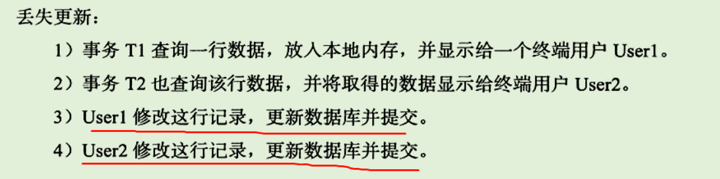

**解决方法：杜淑菊加入X锁（排它锁），让操作串行化**

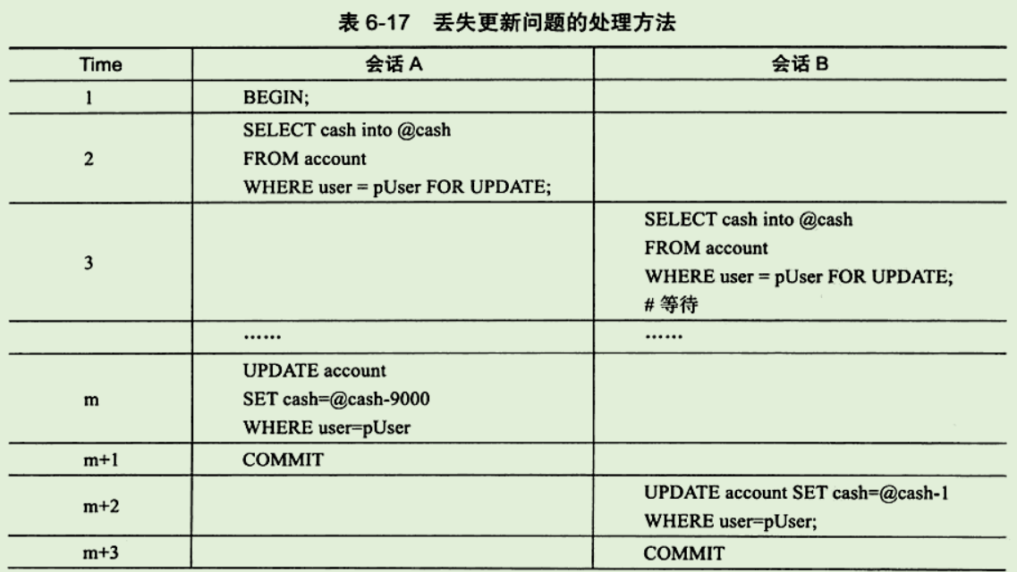

#### 6）锁阻塞

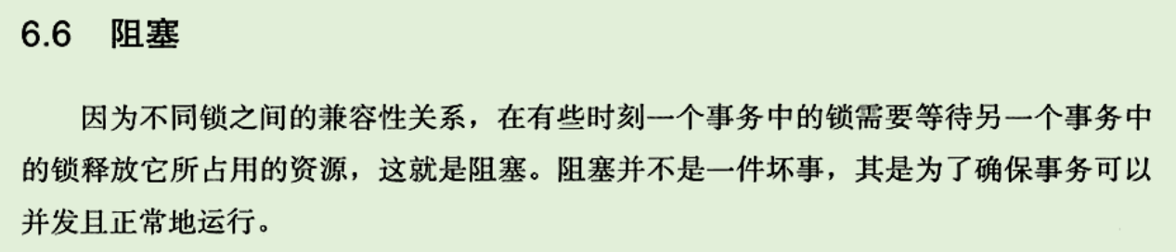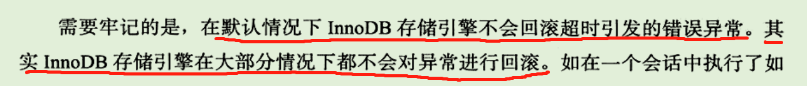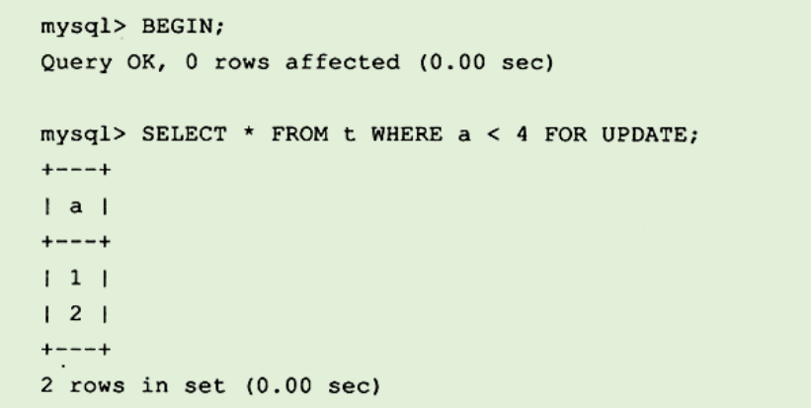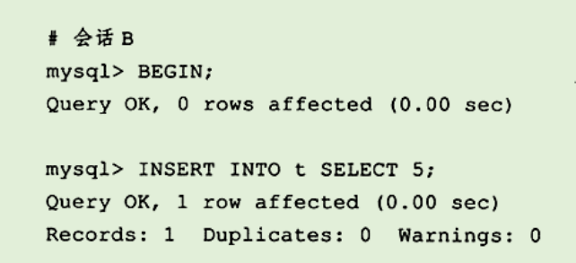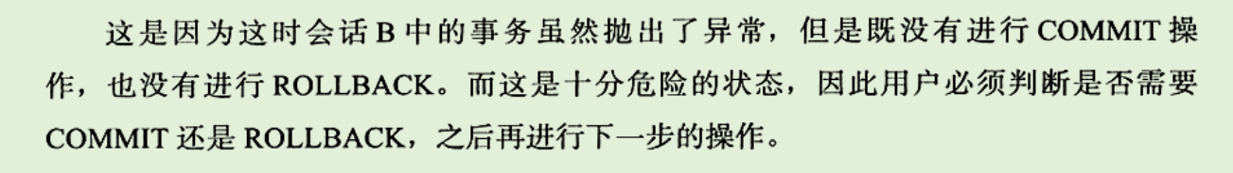

#### 7）死锁

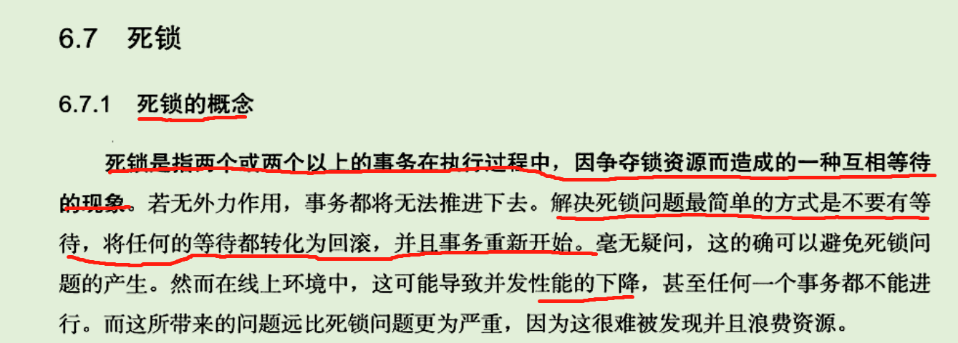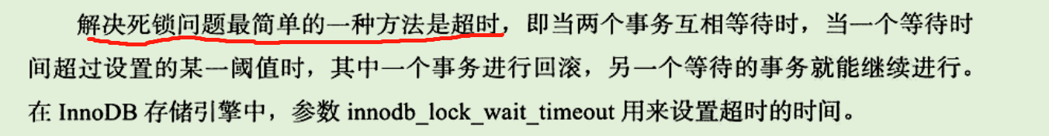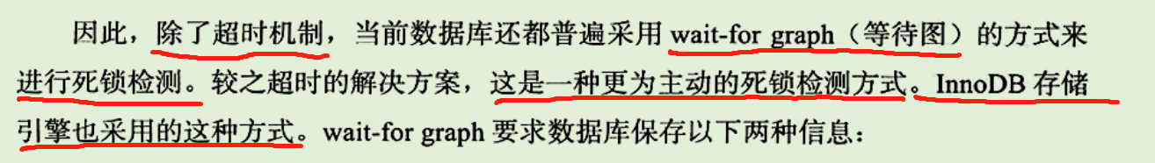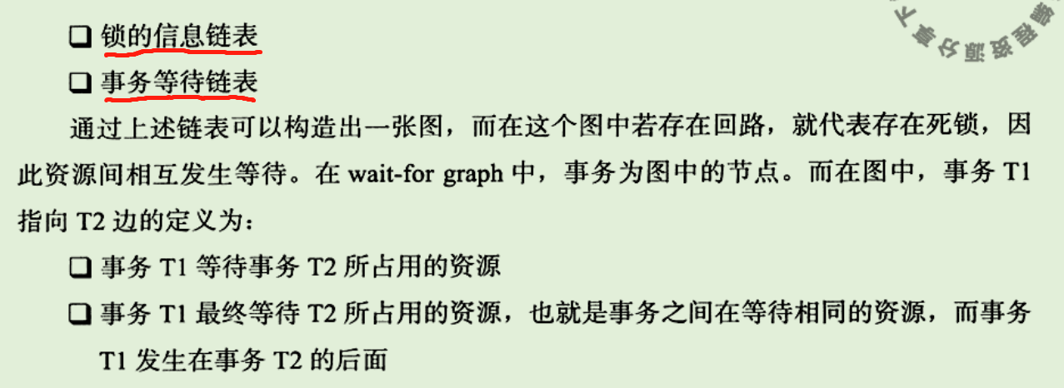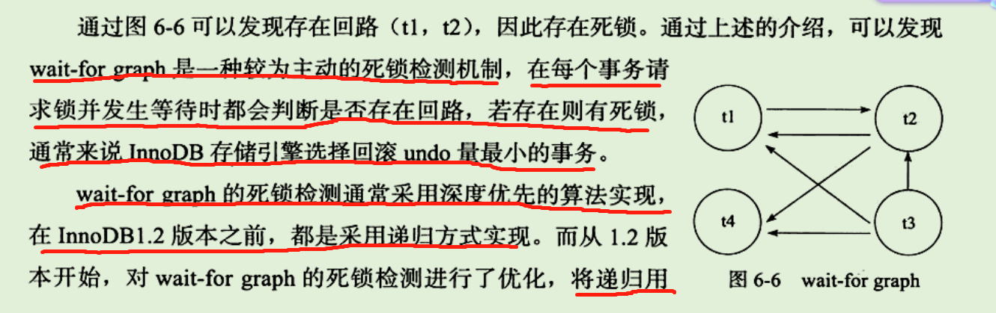

N+1线程，r+1操作，R行数据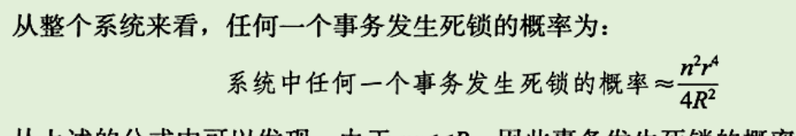

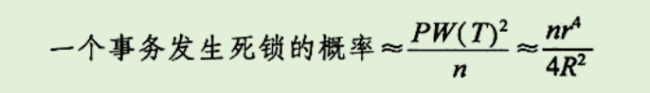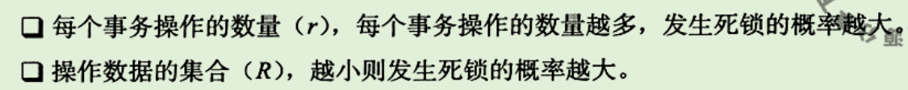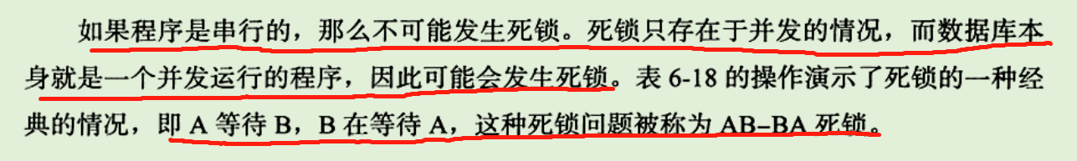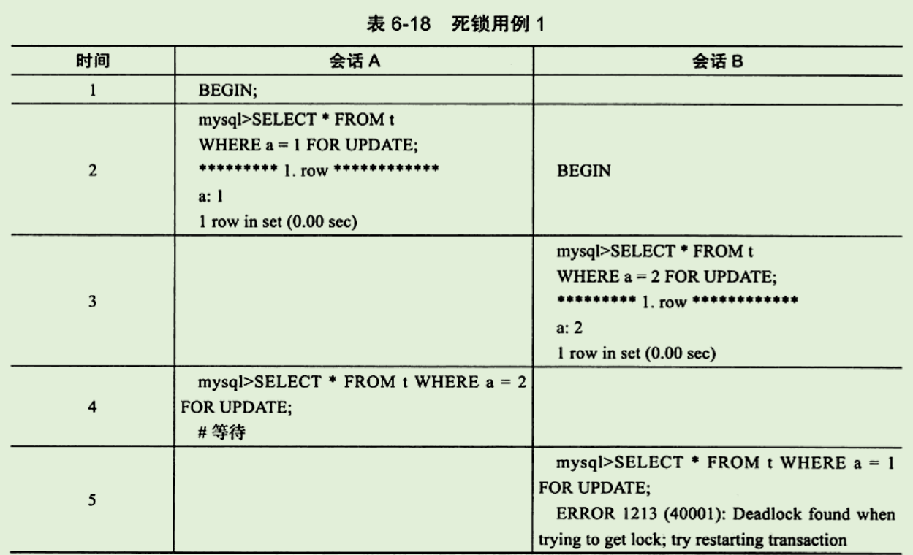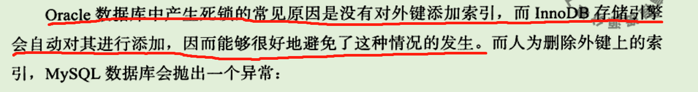

#### 8）锁升级

